**1. Прочитать из файла слова и записать в другой файл только те из них,**

**которые начинаются с буквы 'в' в любом регистре.**

Текст взят на английском, выбранная буква начала слова ‘r’;

Код:

use ***strict***;  
use ***warnings***;  
  
my $rootDir = '';  
my $inFileName = "${rootDir}in.txt";  
my $outFileName = "${rootDir}out.txt";  
  
**open**(my $fileHandle, '<', $inFileName) or **die** ("Error while opening file $inFileName: **$!**\n"); # открываем файл для чтения с начала  
my $textFromFile = '';  
while (my $line = <$fileHandle>) {  
 $textFromFile .= $line; # записываем построчно текст из файла  
}  
**close**($fileHandle);  
print($textFromFile);  
  
**open** ($fileHandle, '>', $outFileName) or **die** ("Error while opening file $inFileName: **$!**\n"); # открываем файл для перезаписи  
my @splitText = **split**(/\s/, $textFromFile); # разделяем текст из файла по любым пробельным сивмолам  
**$\** = "\n"; # разделять вывод символом новой строки  
my $availableLetter = 'r'; # буква, слова начинающиеся с которой будут записываться во второй файл  
foreach my $word (@splitText) {  
 my $firstLetter = **substr**($word, 0, 1); # первая буква в слове  
 if (**lc**($firstLetter) eq $availableLetter) { # если приведённая к нижнему регистру первая буква слова совпадает с нужной  
 print $fileHandle $word; # записать слово в файл  
 }  
}  
**close**($fileHandle);

Результат выполнения:  
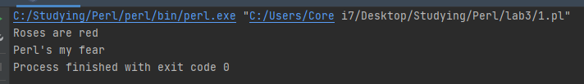

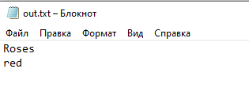

**2. Вывести в файл таблицу умножения чисел от 1 до 9**

Код:

use ***warnings***;  
use ***strict***;  
  
my @digits = (1..9); # диапазон цифр от 1 до 9 включительно  
my $multiplicationTable = ""; # переменная с текстом таблицы умножения  
foreach my $firstMultiplier (@digits) { # цикл по всем цифрам в качестве первого множителя  
 foreach my $secondMultiplier (@digits) { # цикл по всем цифрам в качестве второго множителя  
 $multiplicationTable .= ($firstMultiplier * $secondMultiplier) . "\t"; # умножение и табуляция  
 }  
 $multiplicationTable .= "\n";  
}  
  
my $rootDir = '';  
my $filePath = "${rootDir}multiplication_table.txt";  
**open**(my $fileHandle, '>', $filePath) or **die** ("Error while opening file $filePath: **$!**\n"); # открываем для записи  
print($fileHandle $multiplicationTable); # записываем таблицу умножения в файл  
**close**($fileHandle);

Результат выполнения:

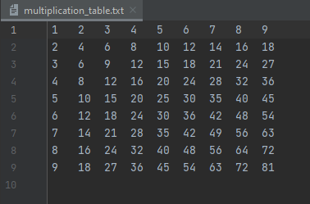

**3. Записать из текстового файла отдельные абзацы в соответствующие элементы массива.**

**Вывести на экран каждый второй абзац, разделяя вывод пустой строкой.**

**Код:**

use ***warnings***;  
use ***strict***;  
  
my $rootDir = '';  
my $inFilePath = "${rootDir}in3.txt";  
my $outFilePath = "${rootDir}out3.txt";  
my $textFromFile = '';  
**open**(my $fileHandle, '<', $inFilePath) or **die** ("Error while opening file $inFilePath: **$!**\n"); *# открываем для чтения*while (my $line = <$fileHandle>) {  
 $textFromFile .= $line;  
}  
**close**($fileHandle);  
  
print("Input text:\n" . $textFromFile);  
  
my @paragraphs = **split**(/\n\s+/, $textFromFile); *# считаем абзацем символ новой строки и 1+* *пробельных символов после него*print ("\nParagraphs:\n");  
my $counter = 1;  
  
**open**($fileHandle, '>', $outFilePath) or **die** ("Error while opening file $outFilePath: **$!**\n"); *# открываем для записи*foreach my $paragraph (@paragraphs) {  
 print($counter . " ");  
 print($paragraph);  
 print("\n--\n");  
 if ($counter % 2 == 0) { *# выводим каждый второй абзац* print($fileHandle $paragraph . "\n");  
 }  
 $counter++;  
}  
  
**close**($fileHandle);

Результат выполнения:

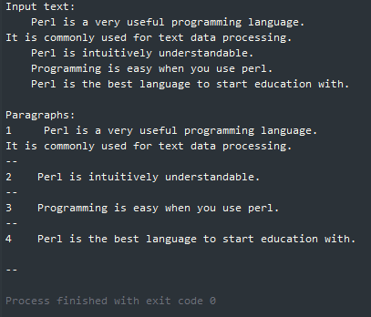

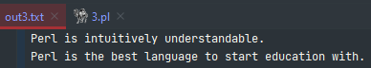

**4. В файле записаны числа, отделенные друг от друга символом табуляции по строкам, отделенными символом '\n'. Запишите построчные суммы чисел в отдельный файл.**

Код:

use ***warnings***;  
use ***strict***;  
  
my $rootDir = '';  
my $inFilePath = "${rootDir}in4.txt";  
my $outFilePath = "${rootDir}out4.txt";  
my $textFromFile = '';  
**open**(my $fileHandle, '<', $inFilePath) or **die** ("Error while opening file $inFilePath: **$!**\n"); *# открываем для чтения*while (my $line = <$fileHandle>) {  
 $textFromFile .= $line;  
}  
**close**($fileHandle);  
  
print("Input text:\n$textFromFile\n");  
  
my @lines = **split**("\n", $textFromFile);  
my $sums = "";  
foreach my $line (@lines) {  
 my @additionParts = **split**(/\s+/, $line); *# разделяем по любым пробельным символам в количестве 1 или более* my $sum = 0;  
 foreach my $number (@additionParts) {  
 $sum += $number;  
 }  
 $sums .= "$sum\n"; *# сумма для каждой строки на отдельной строке*}  
  
**open**($fileHandle, '>', $outFilePath) or **die** ("Error while opening file $outFilePath: **$!**\n"); *# открываем для записи*print($fileHandle $sums);  
**close**($fileHandle);

Результат выполнения:

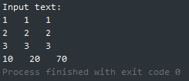

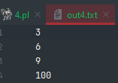

**5. Найти в файле все слова, состоящие из не более 5 букв. Вывести их в файл и на экран.**

Код:

use ***warnings***;  
use ***strict***;  
  
my $rootDir = '';  
my $inFilePath = "${rootDir}in5.txt";  
my $outFilePath = "${rootDir}out5.txt";  
my $textFromFile = '';  
**open**(my $fileHandle, '<', $inFilePath) or **die** ("Error while opening file $inFilePath: **$!**\n"); *# открываем для чтения*while (my $line = <$fileHandle>) {  
 $textFromFile .= $line;  
}  
**close**($fileHandle);  
print("Input text:\n$textFromFile\nOutput:\n");  
my @words = **split**(/\W+/, $textFromFile); *# разделяем по всем последовательностям символов, не являющимися буквами*my $wordsAsText = "";  
  
foreach my $word (@words) {  
 if (**length**($word) <= 5) { *# проверяем, что длина слова не более 5 символов* $wordsAsText .= "$word\n"; *# записываем в общий список слов в виде строки* }  
}  
  
print($wordsAsText);  
  
**open**($fileHandle, '>', $outFilePath) or **die** ("Error while opening file $outFilePath: **$!**\n"); *# открываем для записи*print($fileHandle $wordsAsText);  
**close**($fileHandle);

Результат выполнения:

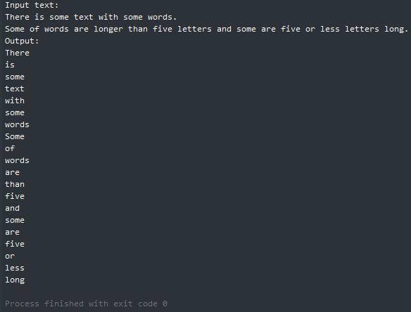

**6.(статистика по файлу) Дан файл. Определите сколько в нем букв, слов, строк. Выведите три найденных числа в формате, приведенном в примере.**

**Input file contains:**

**108 letters**

**20 words**

**4 lines**

Код:

use ***warnings***;  
use ***strict***;  
  
my $rootDir = '';  
my $inFilePath = "${rootDir}in6.txt";  
my $textFromFile = '';  
**open**(my $fileHandle, '<', $inFilePath) or **die** ("Error while opening file $inFilePath: **$!**\n"); *# открываем для чтения*while (my $line = <$fileHandle>) {  
 $textFromFile .= $line;  
}  
**close**($fileHandle);  
  
print("Input text:\n--------\n$textFromFile\n--------\n");  
  
my $linesCount = () = ($textFromFile =~ m/(^.+(?=\n?)|(?<=\n).+)/g); *# ищем строку с началом строки до первого переноса строки, или начинающуюся с символа переноса строки, присваиваем её массиву и берём скалярное значение от него*my $wordCount = () = ($textFromFile =~ /\w+/g); *# ищем все вхождения сочетаний буквенных символов*my $letterCount = () = ($textFromFile =~ /\w/g); *# ищем все вхождения буквенных символов***$\** = "\n";  
print("Input file contains:");  
print("$letterCount letters");  
print("$wordCount words");  
print("$linesCount lines");

Результат выполнения:

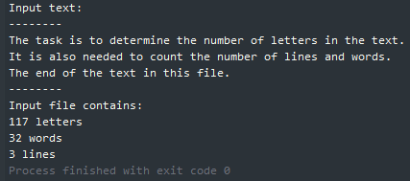

**7. Переписать слова из файла в другой файл, нумеруя их.**

Код:

use ***warnings***;  
use ***strict***;  
  
my $rootDir = '';  
my $inFilePath = "${rootDir}in7.txt";  
my $outFilePath = "${rootDir}out7.txt";  
my $textFromFile = '';  
**open**(my $fileHandle, '<', $inFilePath) or **die** ("Error while opening file $inFilePath: **$!**\n"); *# открываем для чтения*while (my $line = <$fileHandle>) {  
 $textFromFile .= $line;  
}  
**close**($fileHandle);  
  
print("Input text:\n$textFromFile\n");  
  
my @words = $textFromFile =~ m/\w+/g;  
  
my $counter = 1;  
my $numberedWords = "";  
  
for my $word (@words) {  
 $numberedWords .= $counter++ . ". $word\n";  
}  
  
**open**($fileHandle, '>', $outFilePath) or **die** ("Error while opening file $outFilePath: **$!**\n"); *# открываем для записи*print($fileHandle $numberedWords);  
**close**($fileHandle);

Результат выполнения:

